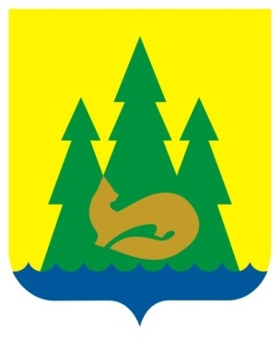 | ВЕСТНИК  правовых  Актов  муниципального образования  «Муниципальный округ  Якшур-Бодьинский район  Удмуртской Республики»
2022 год
4 мая
№ 13
В номере:

1 | ИЗВЕЩЕНИЕ О ПРОВЕДЕНИИ СОБРАНИЯ ПО СОГЛАСОВАНИЮ ГРАНИЦ ЗЕМЕЛЬНОГО УЧАСТКА | 2

ИЗВЕЩЕНИЕ О ПРОВЕДЕНИИ СОБРАНИЯ ПО СОГЛАСОВАНИЮ ГРАНИЦ ЗЕМЕЛЬНОГО УЧАСТКА

02.06.2022 года, в 10-00 состоится собрание собственников земельных участков по адресу: УР, с. Якшур-Бодья, ул. Пушиной, д. 99.
Повестка собрания: согласование местоположения границ земельного участка расположенного: Удмуртская Республика, Якшур-Бодьинский район, д. Гожмувыр, ул. Центральная, д. 24, со смежным земельным участком с кадастровым номером 18:24:039001:6, расположенного по адресу: Удмуртская Республика, Якшур-Бодьинский район, д. Гожмувыр, ул. Центральная, дом 22.
Заказчиком кадастровых работ по подготовке межевого плана является Гаврилов В.И. (почтовый адрес: УР, г. Ижевск, ул. Баранова, 82-28, номер контактного телефона 89127597327).
Работы проводятся кадастровым инженером Виноградовым А.Н. (квалификационный аттестат №18-14-354, адрес: с. Якшур-Бодья, ул. Пушиной, д. 99; udmcomp@rambler.ru; 8(34162)4-14-50).
С межевым планом можно ознакомиться по адресу: УР, с. Якшур-Бодья, ул. Пушиной, д. 99, со дня опубликования извещения в течение 30 дней в рабочее время с 9-00 до 17-00, обед с 12-00 до 13-00.
Требование о проведении согласования местоположения границ земельного участка на местности и обоснованные возражения относительно местоположения границ земельного участка принимаются со дня опубликования извещения в течение 30 дней по адресу: УР, с. Якшур-Бодья, ул. Пушиной, д. 99. При проведении согласования границ при себе иметь документ, удостоверяющий личность, правоустанавливающие документы на земельный участок.

_________________________________________________________________________
Учредитель:  Совет депутатов МО  «Якшур-Бодьинский район»  427100, с. Якшур-Бодья,  ул. Пушиной, д. 69 | Тираж 50 экземпляров  бесплатно | Подписано в печать  Руководителем редакционного совета Поторочин С.В.  4 мая 2022 года

